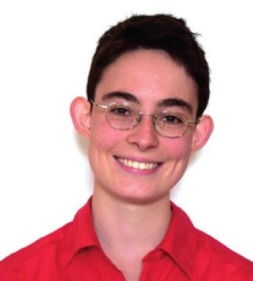 Agathe Rolland Doctorante en didactique des mathématiques et en histoire de l'enseignement des mathématiques

Identifiants chercheurs

- IdHAL : agathe-rolland
- ORCID : 0009-0007-8734-5288

Publications

Communication dans un congrès (3)

Étude de la connaissance de la théorie des groupes de futurs enseignants du secondaire français
Agathe Rolland
Espace Mathématique Francophone 2025, Université du Québec à Montréal [UQAM], May 2025, Montréal, Canada
Communication dans un congrès
hal-05326603v1
Expectations regarding French prospective teachers' knowledge in group theory: A (tentative) historical survey
Agathe Rolland,Renaud Chorlay
History and Pedagogy of Mathematics 2024, Jul 2024, Sydney, Australia
Communication dans un congrès
hal-05328650v1
Uncovering group theory in French secondary school curricula
Agathe Rolland
Fifth conference of the International Network for Didactic Research in University Mathematics, Centre de Recerca Matematica [CRM], Jun 2024, Barcelona, Spain
Communication dans un congrès
hal-04944268v1

